安徽同绘家园土地信息技术有限公司
招聘简章
安徽同绘家园土地信息技术有限公司成立于2007年10月，注册资本2000万元,办公面积达26000平方。公司是一家从事测绘工程、地理信息系统、土地规划、系统集成、软件研发等业务的国家级高新技术企业，是全国地理信息百强企业，年营业额超5亿元，员工400余人 。公司自成立以来，先后在上海、新疆、河北承德、宿州设立分公司。经过多年专业经验积累和技术研究，公司在测绘、GIS等领域取得了长足的发展。目前公司不仅是拥有多项专业资质的双软认证企业，也是国内最早承担农业部农村土地承包经营权确权登记试点工作的公司，公司研发的“同绘农村土地承包经营权管理信息系统”成为首批通过农业部专家测评及推荐使用的专属软件。公司将以“精诚合作、同绘家园”的经营理念和“快速、优质、高效”的服务宗旨，在“以人为本、团结协作”的文化氛围下，依托雄厚的技术力量，继续向前发展。
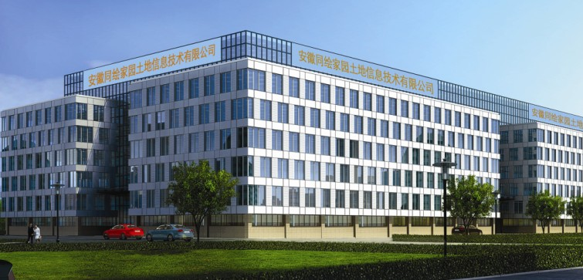 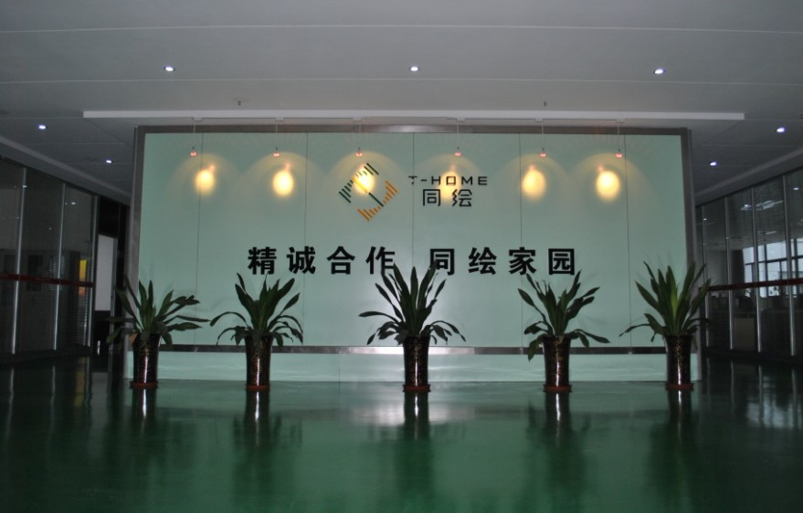 公司办公楼外景 公司办公楼内景
一、招聘岗位及要求
1、测绘工程师10名：
（1）土木工程、给排水、工程管理、测绘工程、地理信息系统、资环等相关专业；
（2）熟练使用相关测绘仪器及相关软件；
（3）人品端正，能吃苦耐劳，有良好的敬业、团队精神和强烈的事业心、责任心；
（4）善于沟通，适应出差等要求。
2、地理信息工程师10名：
（1）地理信息系统、测绘工程、遥感科学与技术专业相关专业；
（2）熟练使用测绘相关软件；
（3）有相关项目经验者优先考虑,男女不限。
3、软件研发工程师3名：
（1）测绘工程、地理信息系统等相关专业；
（2）熟悉常见的GIS平台，如ArcGIS、MapGIS等常用功能软件；
（3）有过相关项目经验者优先考虑。
4、质量检验工程师2-3名：
（1）土木工程、给排水、工程管、测绘工程、地理信息系统等相关专业；
（2）熟悉外业测绘、内业生产基本流程；
（3）具有较强责任心强，细心、耐心。
二、薪酬待遇标准
1、工资构成=基本工资+绩效工资，年底发放年终奖；
2、每月平均综合收入3000-4500左右；
3、统一提供宿舍、食堂、浴室。
三、其他福利待遇
1、提供良好培训的学习机会和晋升空间；
2、提供五险一金、工作餐补、生日慰问、婚假、带薪年假、过年过节礼品发放等福利；
3、公司内部设有篮球场、羽毛球场、乒乓球室、阅览室等员工休闲娱乐场所；
4、法定节假日全部放假。
联系电话：0551-62527601 简历投递邮箱：260803609@qq.com 公司网址：http://www.tonghuihome.com
联 系 人：范先生
公司地址：合肥市瑶海区包公大道瑶海都市科技工业园1幢712

